全国2009年7月高等教育自学考试
结构力学（一）试题
课程代码：02393
一、单项选择题(本大题共7小题，每小题2分，共14分)
在每小题列出的四个备选项中只有一个是符合题目要求的，请将其代码填写在题后的括号内。错选、多选或未选均无分。
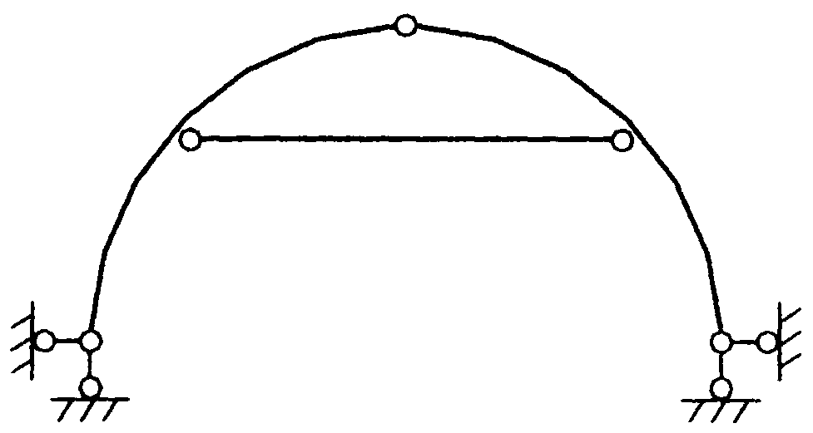
1.图示体系的几何组成为( )
A.几何不变、无多余约束体系
B.几何不变、有多余约束体系
C.瞬变体系
D.常变体系 题1图
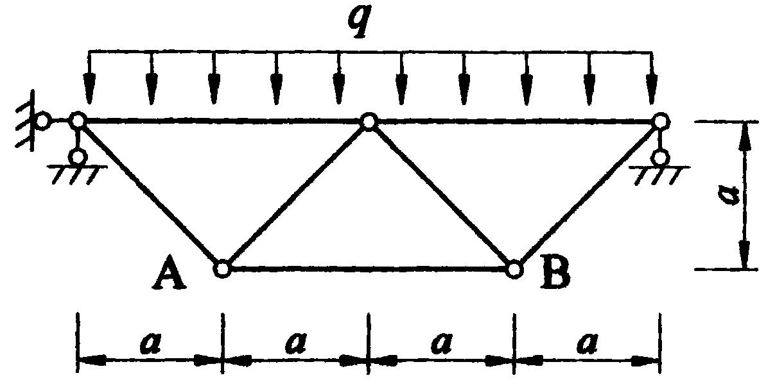
2.图示组合结构中杆AB的轴力为( )
A.-qa
B.qa
C.2qa
D.-2qa 题2图
3.图示结构中，p=1在梁上移动，支座A的反力RA(向上为正)影响线为( )
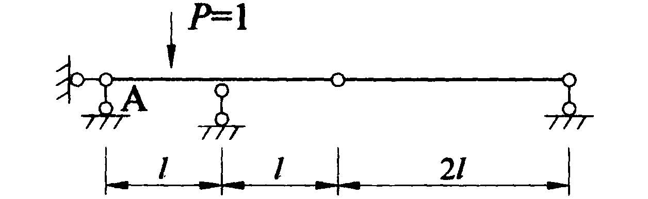
题3图
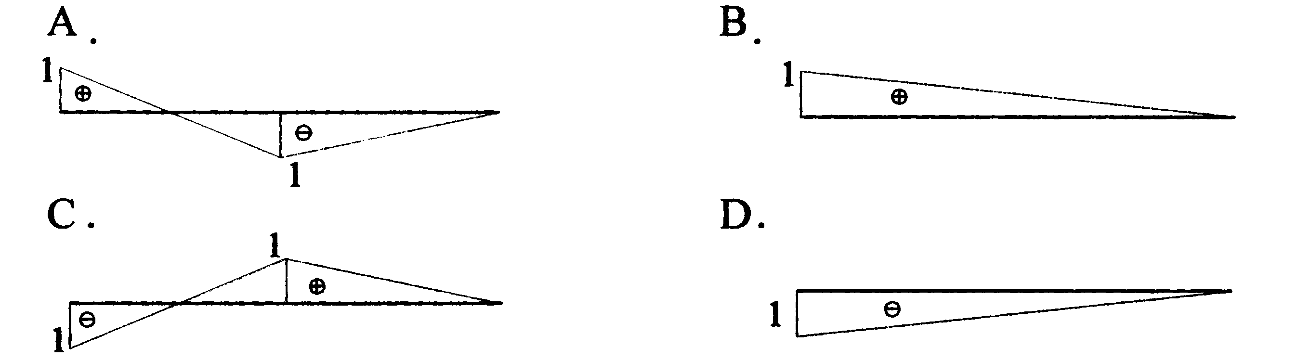
4.用单位荷载法求图示结构A、B两点相对竖向位移时，其虚设单位荷载取( )
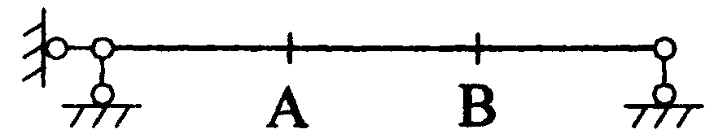
题4图

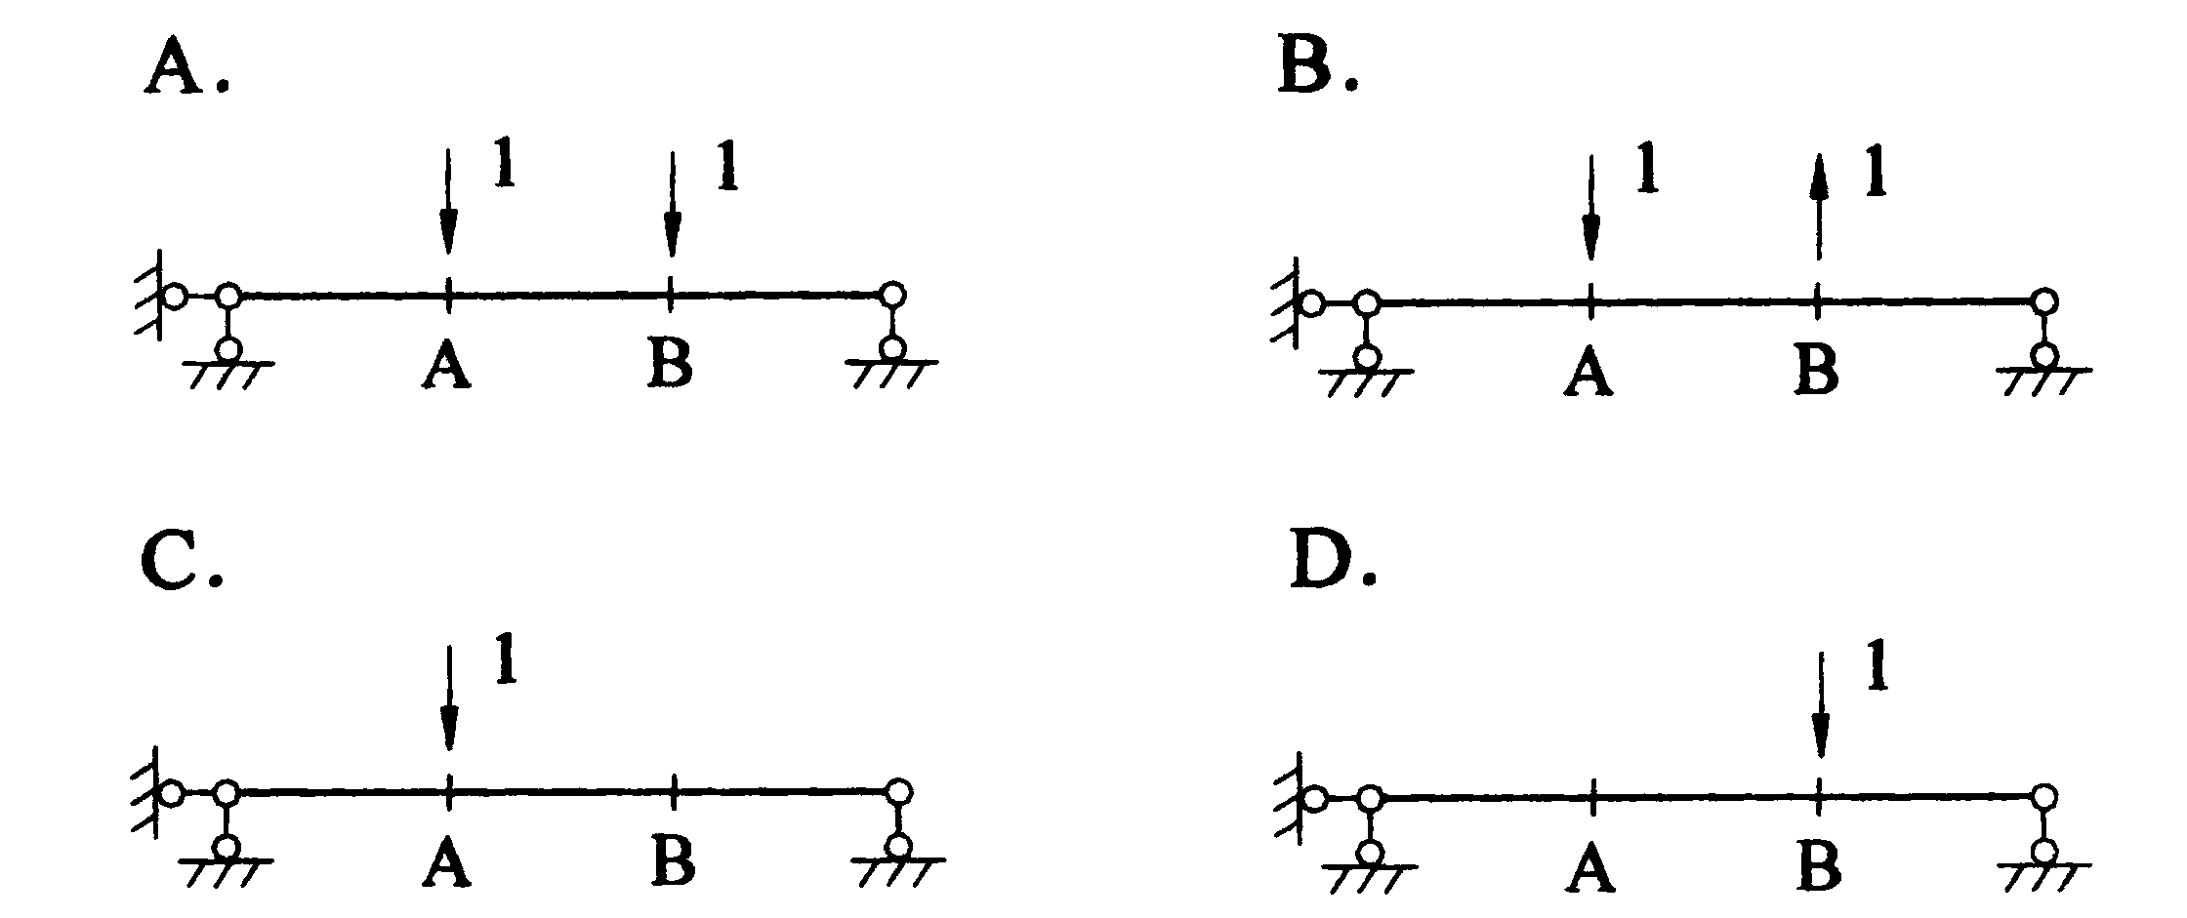
5.图示结构用位移法计算时，其基本未知量数目为( )
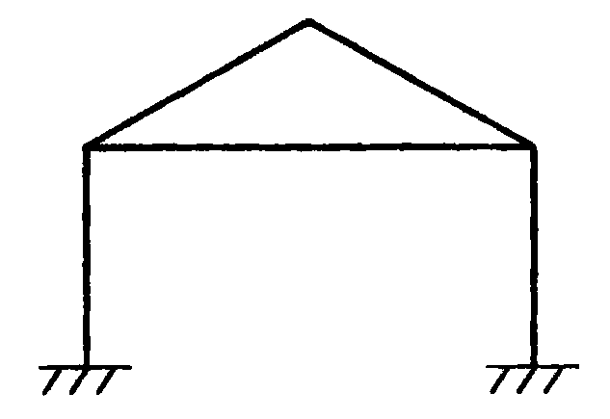
A.角位移=2，线位移=1
B.角位移=2，线位移=2
C.角位移=3，线位移=1
D.角位移=3，线位移=2 题5图
6.图示结构用力矩分配法计算时，结点A的约束力矩（不平衡力矩）为（以顺时针转为正）
( )
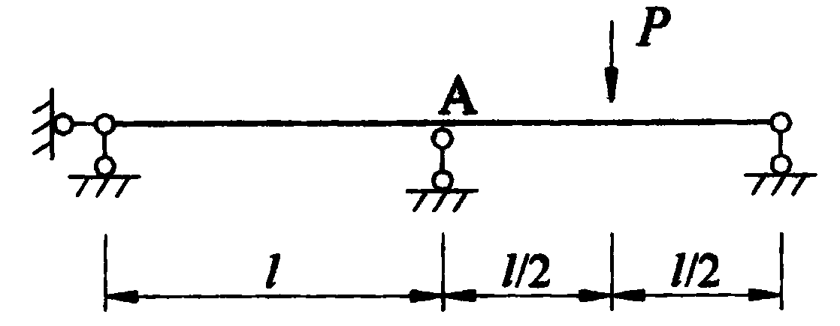
A.-3Pl/16
B.-3Pl/8
C.Pl/8
D.3Pl/16 题6图
7.图示结构用力矩分配法计算时，结点A之杆AB的分配系数μ_{AB}为（各杆EI=常数）( )
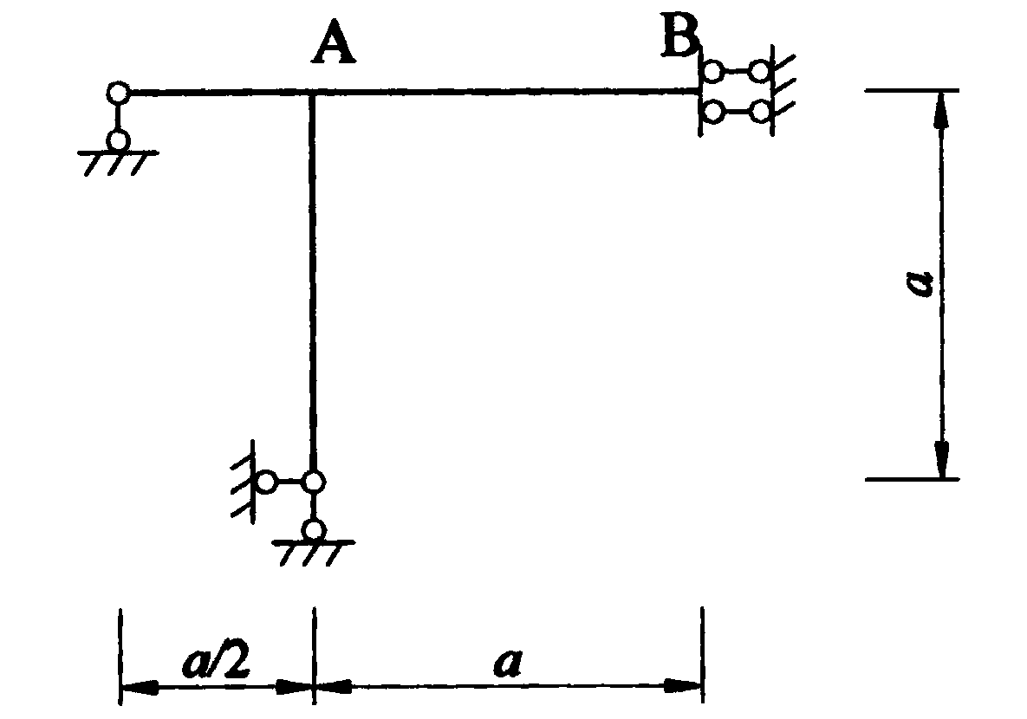
A.1/10
B.3/10
C.1/5
D.1/7

题7图
二、填空题(本大题共8小题，每小题3分，共24分)
请在每小题的空格中填上正确答案。错填、不填均无分。
8.铰支座有两个待定的反力，固定支座有______个反力和______个反力偶待定。
9.______体系和______体系都属于几何可变体系。
10.图示梁中支座A的反力（向上为正）R_{A}=______。

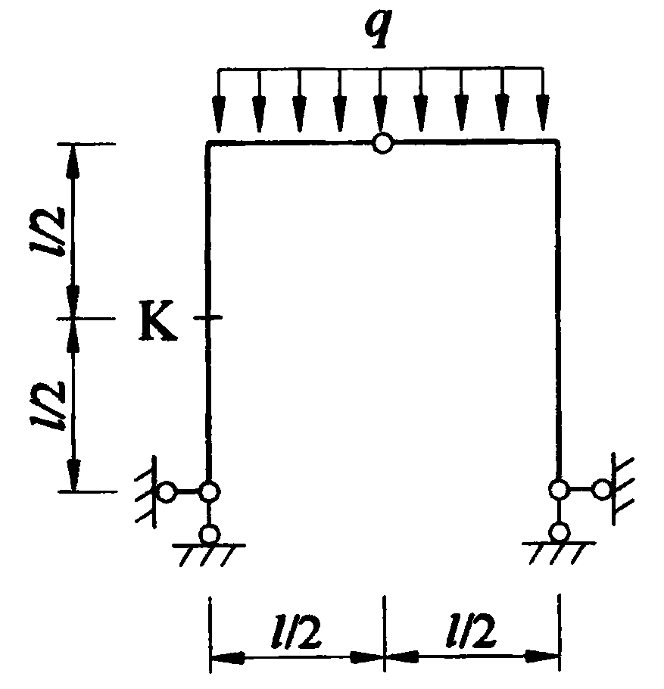

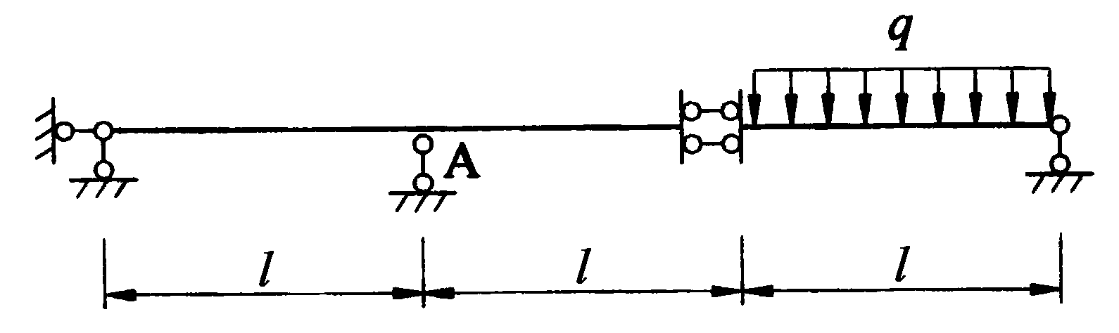
题10图 题11图
11.图示刚架K截面的剪力Q_{K}=______。
12.图示拱的拉杆AB的拉力N_{AB}=______。
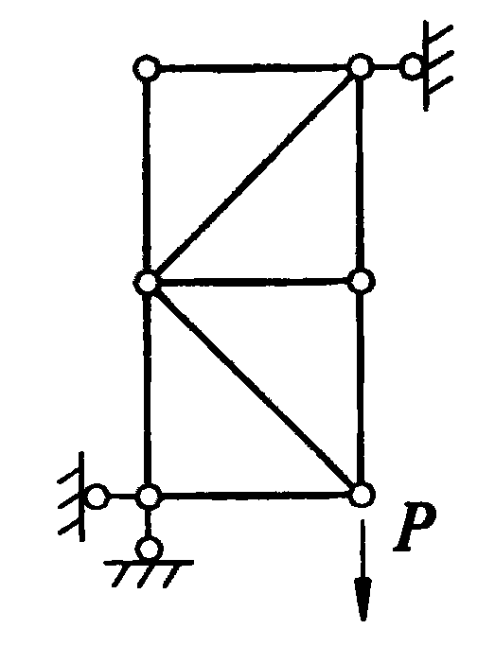
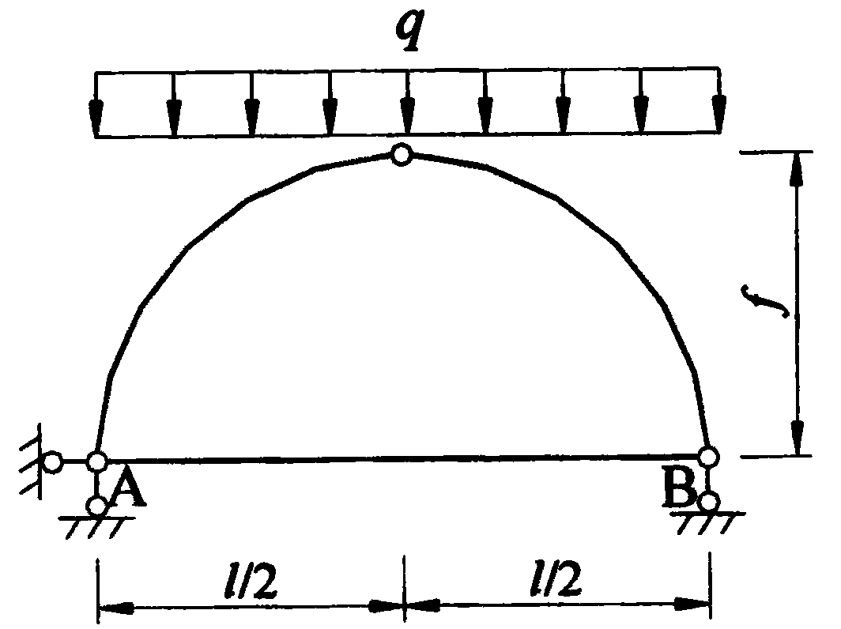
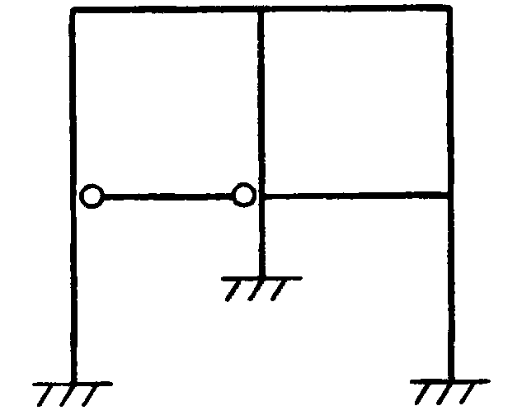
题12图 题13图
13.图示桁架的零杆数目为______。
14.静定结构由于支座移动只产生______，
不产生______。
15.图示结构的超静定次数为______次。 题15图
三、计算分析题(本大题共8小题，共62分)
16.分析图示体系的几何组成，说明理由并作出结论。（6分）
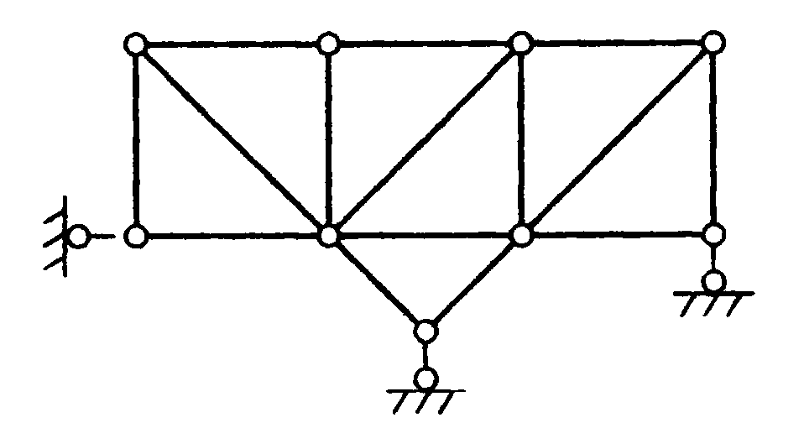
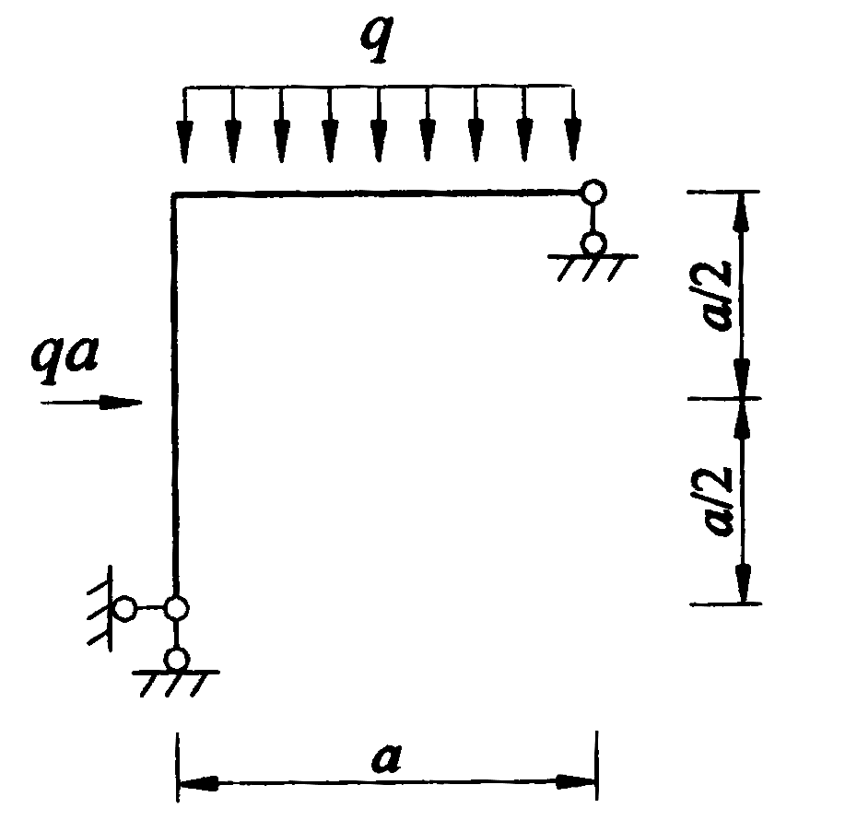
题16图
17.作图示刚架的弯矩、剪力图。（8分）

题17图
18.求图示桁架中指定杆1、2的轴力。（6分）
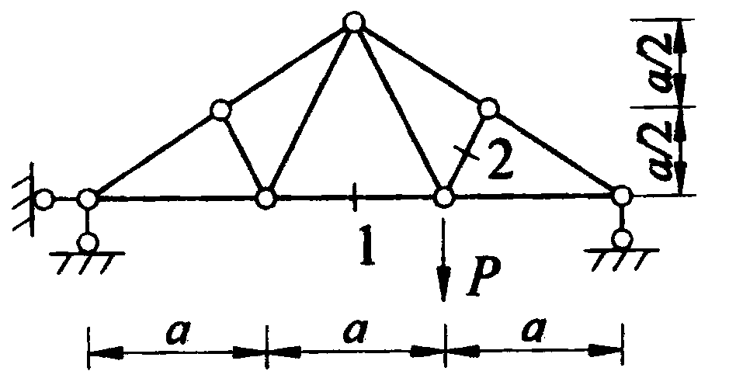
题18图
19.利用影响线，求图示梁在移动荷载作用下截面A的剪力Q_{A}最大值。（6分）
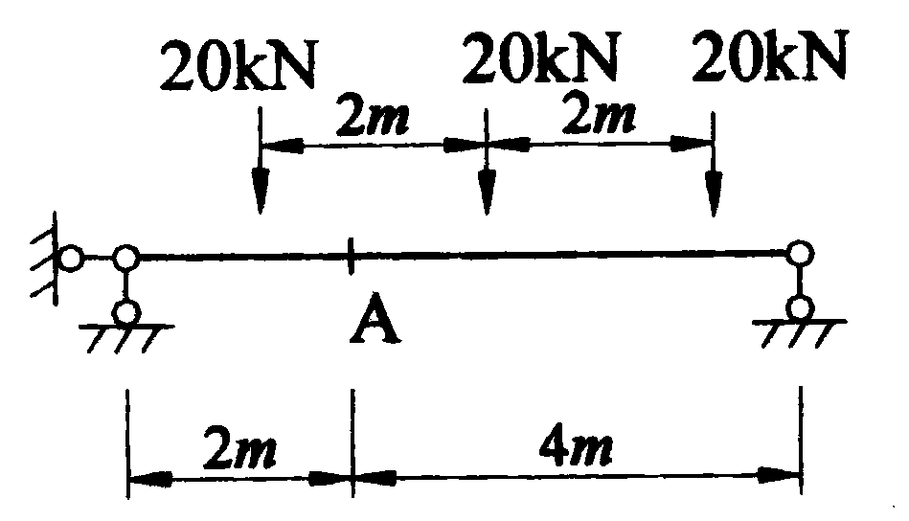
题19图
20.求图示刚架截面A的转角，各杆EI=常数。（8分）
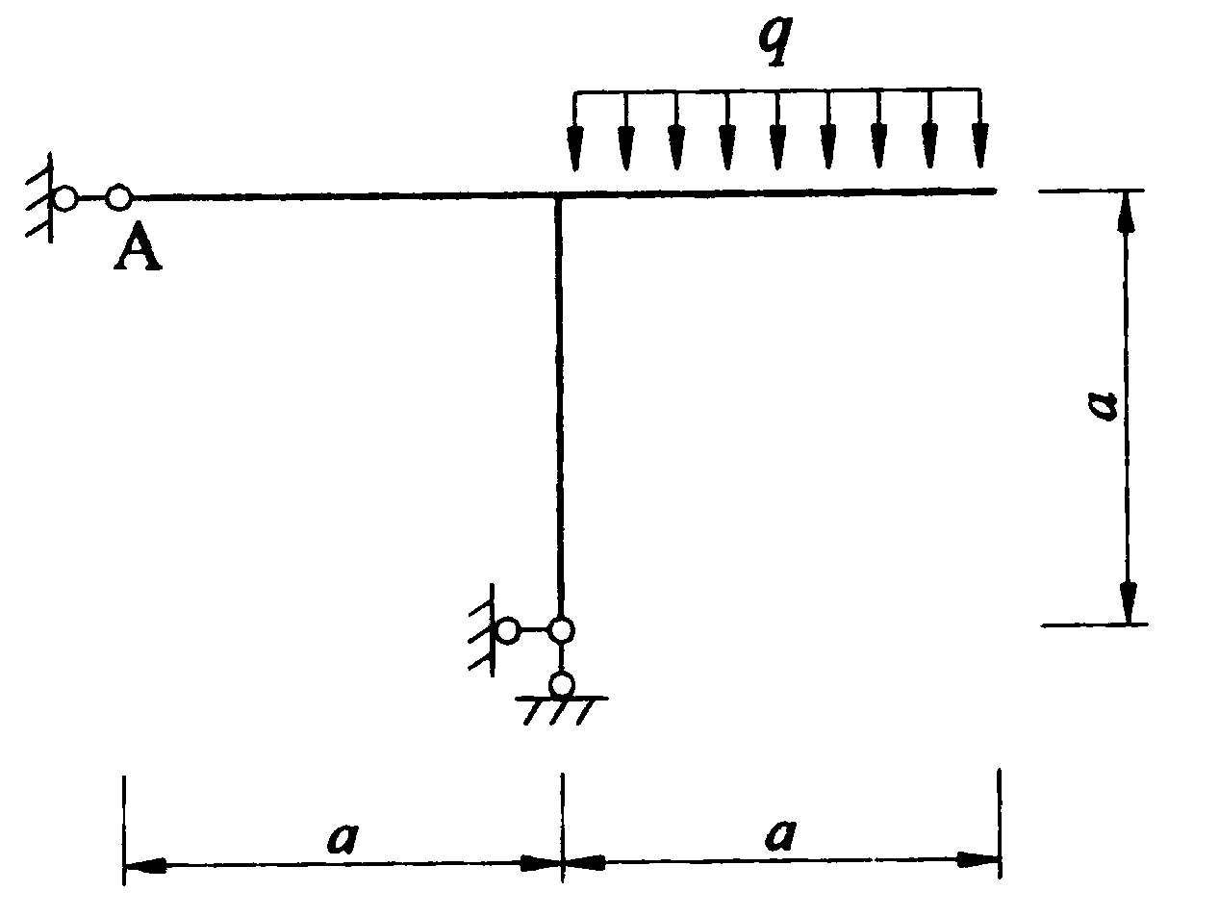
题20图
21.用力法计算图示结构，并作M图，各杆EI=常数。（12分）
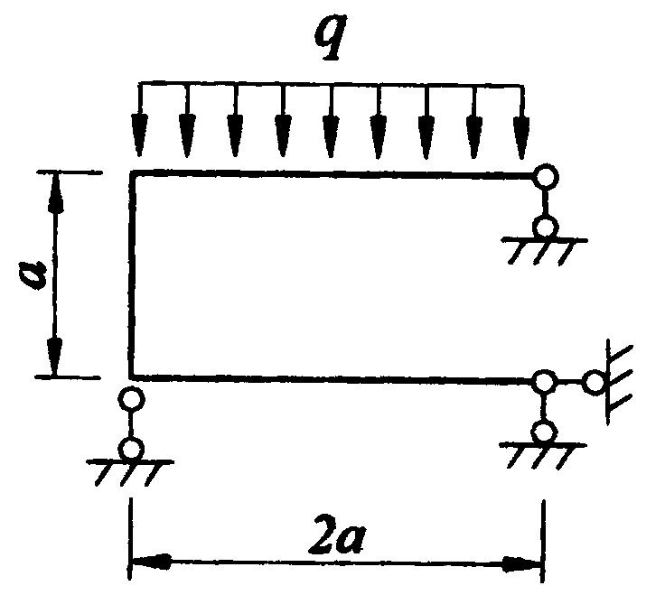1
题21图
22.用位移法计算图示结构，并作M图，各杆EI=常数。（10分）
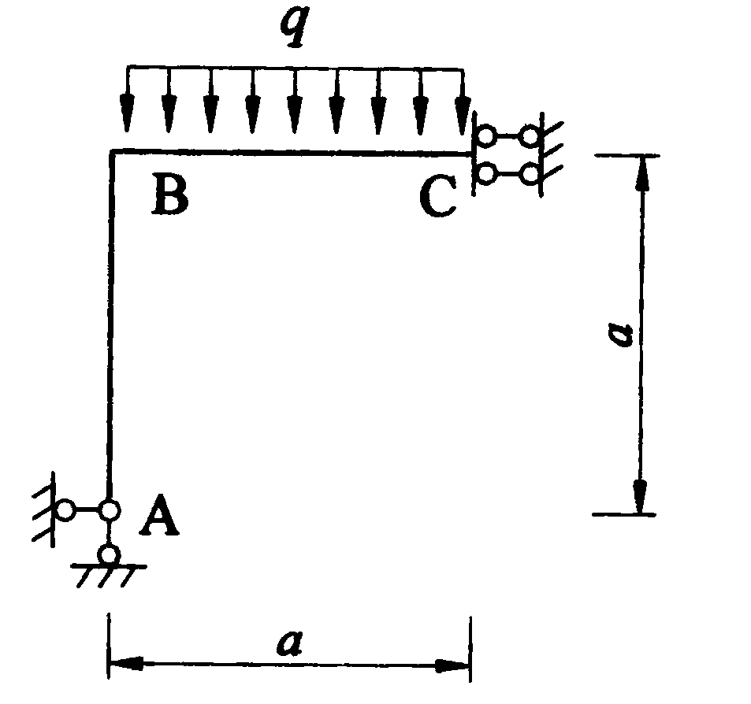

题22图
23.利用对称性对图示对称结构作出简化的半边结构计算简图，并确定最合适的计算方法。（不作计算）。（6分）
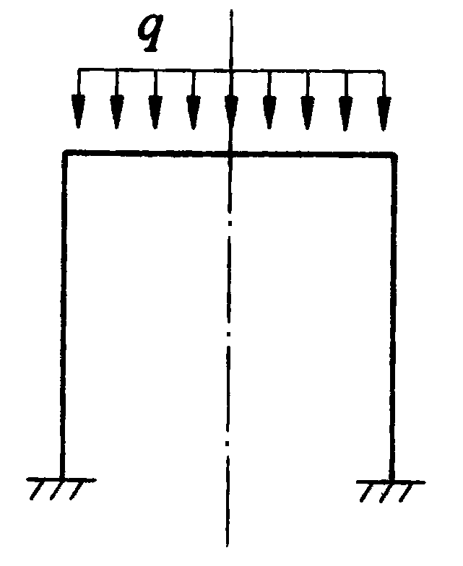
题23图

